Московский Государственный Университет им М.В. Ломоносова
Факультет Биоинженерии и Биоинформатики

Построение трёхмерных структур апоформ флуоресцентных белков методами молекулярного моделирования

Работу выполнили: Каргин В.И.
Страшнов П.В.

Руководители: проф. Вржещ П.В.
доц. Верхуша В.В.
асп. Кудан Е.В.

Москва, 2003 год.
Оглавление

1. Список используемых сокращений 3
2. Введение 4
3. Литературный обзор 5
3.1. Семейство GFP-подобных белков 6
3.2. Флуоресценция. Механизм флуоресценции 8
3.3. Образование хромофора. 9
4. Материалы и методы 10
4.1. Программное обеспечение 10
4.2. Методика оптимизации белковых структур 12
4.2.1. Подготовка файлов 12
4.2.2. Геометрическая оптимизация и молекулярная динамика. 13
5. Результаты и обсуждение 15
5.1. Построение апоформ улучшенных мутантов GFP. 18
5.2. Оптимизация структуры фотопродукта GFP 21
5.2.3. Построение апоформ белков при помощи программы Swiss-Model 23
6. Выводы 25
Список литературы 26

1. Список используемых сокращений

CP – chromoprotein, хромопротеид
FP – fluorescent protein, флуоресцентный белок
GFP – green fluorescent protein, зеленый флуоресцентный белок

2. Введение

Целью данной работы являлся поиск in silico белков семейства FP, гомологичных GFP из медузы Aequorea victoria, с последующим анализом их структуры, а также построение трехмерных моделей структур их предполагаемых апоформ доступными методами компьютерного молекулярного моделирования. Требовалось получить на компьютере структуры флуоресцентных белков, не вступивших в посттрансляционную реакцию циклизации, и сравнить их с имеющимися данными о строении природного GFP из A. victoria и других белков семейства. Получение данных о структуре апоформы белка даст возможность прогнозировать получение абсолютно новых конструкций, включая образование новых химических связей на стадии циклизации, а также оптимизировать такую важную характеристику флуоресцентных белков, как скорость их созревания. К моменту начала данной работы в литературе полностью отсутствовали достоверные сведения о трехмерной структуре апоформ флуоресцентных белков. В последнее время вышла публикация [10], в которой приведен рентгено-структурный анализ нециклизованного мутанта Arg96Ala GFP. Данные, изложенные в [10], полностью подтвердили предложенный нами метод, который теперь можно применять для анализа структур апоформ других представителей семейства флуоресцентных белков.
В настоящее время белки из семейства GFP-подобных белков широко используются в биотехнологии и клеточной биологии как in vivo-маркеры. С их помощью изучается экспрессия генов, локализация белков и сложных структур в клетках, а также внутри- и межклеточные взаимодействия. Улучшенный мутант зеленого флуоресцентного белка, EGFP, уже активно используется в экспериментальной биологии, поскольку является более подходящим для многих задач, нежели природный GFP, клонированный из медуз. Все тшире применяются новые флуоресцентные белки и их мутанты, флуоресцирующие в красной области спектра. Новые искусственные белки, которые могут быть получены с использованием разработанных в данной работе методов, должны позволить расширить круг возможностей использования эффекта флуоресценции в биологической науке.

3. Литературный обзор

Некоторое время назад исследователи полагали, что огромное разнообразие цветов и цветных флуоресцентных сигналов, используемых живыми организмами, определяется наличием в их клетках хромопротеидов или низкомолекулярных пигментов. Причем хромопротеиды имеют так называемую простетическую группу - сравнительно маленькую молекулу или ион металла, которые и определяют функции цвета белка.
До недавнего времени единственным исключением из этого правила был GFP – зеленый флуоресцентный белок, формирующий так называемый хромофор (или флуорофор) под действием посттрансляционной автокаталитической реакции модификации 65-66-67 аминокислотных остатков. Позже были получены искуственно или открыты многочисленные флуоресцентные белки, гомологичные GFP, такие как, например, Blue FP, Pink FP, Purple FP, Red FP, Yellow FP, Cyan FP и другие. Теперь, когда показано, что все эти белки имеют много общего и являются эволюционно близкими, их объединяют в семейство GFP- подобных белков [7, 8].

3.1. Семейство GFP-подобных белков

Первым описанным представителем этого семейства белков является GFP - зеленый флуоресцентный белок из медузы A. victoria, довольно распространенной на севере Тихого океана [1,2]. Невооруженный человеческий глаз не улавливает ни окраски, ни флуоресценции этого белка. Это стало причиной двадцатилетней задержки в развитии знаний о других организмах, содержащих подобные белки. Однако с 1999 года было открыто много GFP-подобных белков и хромопротеидов, в частности, asCP – Anemonia sulcata chromoprotein – хромопротеид из полипа A. sulcata класса Anthozoa. Сам по себе asCP не флуоресцентный, однако, в ответ на интенсивное облучение зеленым светом, может флуоресцировать с длиной волны 595 нм [3]. Также недавно из коралла Discosoma sp. был клонирован красный флуоресцентный белок DsRed. Этот белок характеризуется сдвинутыми в красную область максимумами возбуждения и эмиссии (558 и 583 нм соответственно). Красный флуоресцентный белок является удобным дополнением к набору других флуоресцентных белков, включая зеленый флуоресцентный белок и его улучшенный мутант EGFP [1].
Характерной и уникальной особенностью этого класса гомологичных хромопротеидов является специфическая посттрансляционная модификация - внутримолекулярное автокаталитическое образование хромофорной группы, идущее в несколько стадий. Наиболее детально этот процесс изучен для GFP из A. victoria. В частности, для зеленого флуоресцентного белка такая модификация заключается в образовании N-гидроксибензилиденимидазолинона путем реакций поликонденсации между карбоксильным атомом углерода Ser65 и атомом азота аминогруппы Gly67 и дегидрирования в присутствии растворенного кислорода метиленового мостика Tyr66. В ходе этой реакции образуется цепь из сопряженных двойных связей.[7, 8]
Одной из необходимых для обеспечения флуоресценции особенностей строения молекулы белка в данном случае является наличие специфической структуры, окружающей хромофор - так называемого β-бочонка. В случае GFP β-бочонок представляет собой правильный компактно упакованный цилиндр с диаметром 24Å и высотой 42 Å, причем хромофорная группа находится в геометрическом центре этого цилиндра на изогнутой α-спирали [6]. Главной функцией β-бочонка является минимизация подвижности хромофора, что необходимо для снижения потерь энергии. Исключительно важными для выполнения этой функции являются некоторые аминокислоты, в частности, Arg96, Glu222, Thr62. При этом для разных представителей рассматриваемого белкового семейства данные аминокислотные позиции консервативны, т. е. при замене одной аминокислоты на другую реакция образования хромофора может не только замедлиться в десятки раз, но и не начаться. В качестве примера можно привести замену Arg96 на Ala в GFP. Такая точечная замена увеличила время протекания реакции циклизации с минут до месяцев (модификация длилась 3 месяца при 37 ⁰С). Более того, вследствие получения хромофором мутантного белка большей свободы в сравнении с исходным произошло смещение длин волн испускания и эмиссии [10 ].

3.2. Флуоресценция. Механизм флуоресценции

Явление флуоресценции – частный случай люминесценции. Люминесценция – это процесс свечения вещества, возникающий после поглощения веществом энергии возбуждения. Механизм люминесценции заключается в образовании под действием энергии от внешнего или внутреннего источника, например, возбужденных атомов, молекул, кристаллов и последующем испускании ими квантов света.
Среди других выделяют молекулярную люминесценцию, при которой молекулы или атомы испускают фотоны при переходе из возбужденного в основное квантовое состояние. Молекулярную люминесценцию, в свою очередь, разделяют на флуоресценцию и фосфоресценцию. Флуоресценция, в отличие от фосфоресценции, характеризуется малой длительностью (менее 10-6 с) и обусловлена испусканием фотонов при переходе из возбужденного состояния той же мультиплетности (то есть квантовых состояний молекулы, различающихся только ориентацией суммарного электронного спина), что и основное состояние. Наряду с обычной флуоресценцией возможна и так называемая замедленная флуоресценция, когда вследствие, например, термической активации молекул в возбужденном триплетном состоянии происходит безызлучательный переход в возбужденное синглетное состояние, а затем, в результате перехода из возбужденного синглетного состояния в основное, испускается фотон. Спектр замедленной флуоресценции идентичен спектру обычной флуоресценции, но время затухания на несколько порядков больше [3, 4].

3.3. Образование хромофора.

Как уже отмечалось, в белках семейства GFP происходит посттрансляционная модификация с образованием хромофора. Между аминокислотами S65, Y66 и G67 происходит циклизация. Существенно, что реакция автокаталитическая, то есть для ее протекания не требуются какие-либо кофакторы или ферменты.
Считается, что образование хромофора у GFP проходит в три стадии. Сначала происходит пептидная циклизация, вызванная нуклеофильной атакой амидного атома азота глицина G67 на карбонильный атом углерода серина S65. Продуктом данной реакции является пятичленное имидазолоновое кольцо. Затем происходит дегидратация карбонильного атома кислорода серина S65. Заключительная стадия представляет собой окисление связи Cα - Cβ тирозина Y66 и, тем самым, создание системы сопряженных связей. Считается, что, будучи консервативными, аминокислотные остатки с номерами 96 и 222 играют ключевые роли в синтезе хромофора. Однако данная гипотеза еще не нашла точного экспериментального подтверждения. Существует предположение, что аргинин R96 способствует конформационным изменениям в α-спирали, созданию изгибов, необходимых для циклизации [10].

4. Материалы и методы

4.1. Программное обеспечение

Для выравнивания полипептидных последовательностей мы использовали следующие компьютерные программы
- Genedoc
- Интернет - сервис, расположенный на http://www.expasy.org
- BioEdit Sequence Alignment Editor and Analysis Program, созданная на кафедре микробиологии Государственного Университета Северной Каролины
- Интернет - сервис, расположенный на http://www.genebee.msu.su
- Swiss-Modeler, функция множественного попарного выравнивания
Результаты на всех программах для выравнивания оказались очень схожими и не требовали ручной правки, так как у всех белков семейства консервативны одни и те же небольшие по длине участки. Выравнивание проводилось программами автоматически, результаты же мы анализировали, используя при этом программный пакет Vector NTI Suite 8.0.
Для просмотра и редактирования трехмерных структур белков использовались программы
- Rasmol (RasWin Molecular Graphics windows version 2.7.2)
- Vector NTI Suite 8.0, InforMax, Inc. 2000-2002.
- Swiss PDB Viewer version 3.7b1
- HyperChem Release 7.5, Hypercube Inc. 2003.
Различные программы из списка обладают присущими только им особенностями. По этой причине для работы с *.pdb файлами использовались одновременно все четыре программы.
Для геометрической оптимизации и расчета молекулярной динамики использовались HyperChem и Gromacs. Причем первая программа показала настолько плохие результаты, что мы были вынуждены отказаться от ее использования в целях молекулярной оптимизации. В программе Gromacs оптимизация белковых структур проводилась в три стадии. Первая стадия - геометрическая оптимизация, то есть минимизация энергии как за счет изменения пространственного расположения атомов друг относительно друга, так и за счет конформационных преобразований белковой молекулы. Первая ступень позволяет найти ближайший локальный минимум энергии молекулы. Вторая и третья ступени позволяют с большей вероятностью найти глобальный минимум. Вторая стадия представляет собой метод частичной молекулярной динамики, а третья – полной.
Для того, чтобы произошла химическая реакция, атомы должны физически сблизиться друг с другом. Поэтому в данной работе естественным критерием достоверности полученных результатов являются внутримолекулярные расстояния. В первую очередь это расстояние между атомами, образующими хромофорный цикл. Оно должно быть не больше расстояния ван-дер-ваальсового взаимодействия. Аминокислотный остаток аргинина R96 должен находиться на расстоянии образования водородных связей с апохромофором и треонином T62. Глутаминовая кислота E222 должна образовывать две водородные связи с хромофором. Кроме того, глутамин Q94 образовывает водородную связь с тирозином Y66.

4.2. Методика оптимизации белковых структур

4.2.1. Подготовка файлов

На момент начала работы все найденные нами исходные *.pdb файлы являлись трёхмерными структурами нативных флуоресцентных белков, за исключением 1QXT и 1QY3 (ID в Protein Data Bank). Чаще всего хромофор был обозначен группой CRO под номером 66, она не содержала информации о двойных связях и атомах водорода.
Первый шаг при построении гипотетической структуры апохромофора – редактирование *.pdb файла. Восстанавливалась исходная химическая структура белка до циклизации. Для этого из структуры удалялась образовавшаяся связь C-N, и восстанавливался атом кислорода при C_{α} атоме 97-ой аминокислоты. Перечисленные действия, а также сайт-направленный мутагенез, производились с помощью программы HyperChem. Сложность заключалась в том, что после восстановления химической структуры в сохраняемом программой HyperChem файле нумерация аминокислот и всех атомов оставалась нетронутой, а на выходе требовался файл с восстановленной нумерацией трёх аминокислот хромофора и чётко определённой нумерацией всех атомов белка.
Файлы *.pdb устроены следующим образом. Это текстовый файл, несущий информацию о структуре. Сначала идут строки, содержащие характеристику белка и данной трёхмерной структуры, в частности, перечислены мутации, количество цепей и др. Затем в *.pdb файле содержится информация о расположении атомов, имеющая следующий синтаксис:

№атома Тип атома Аминокислота №аминокислоты Координаты
ATOM 11 C GLU 1 28.430 10.090 45.550 1.00 0.00
ATOM 12 O GLU 1 28.490 9.050 44.700 1.00 0.00
ATOM 13 N LEU 2 27.940 11.130 45.160 1.00 0.00
ATOM 14 H LEU 2 28.210 12.050 45.600 1.00 0.00
ATOM 15 CA LEU 2 27.030 11.370 44.030 1.00 0.00

Для нормального распознавания *.pdb файлов программами молекулярного моделирования и визуализации необходимо, чтобы записи об атомах располагались в порядке возрастания и атомных номеров, и номеров аминокислот. Но атомы хромофорной группы нумеровались иначе, чем если бы это были атомы трех аминокислот. При простом переобозначении хромофора и сохранении нумерации по атомам файл не воспринимался ни одной программой. Если же расположить атомы в порядке возрастания номера аминнокислотных остатков, то SwissPdbViewer распознаёт и правильно отображает записанную структуру. При сохранении программа перенумеровывает атомы и записывает абсолютно корректный файл.

4.2.2. Геометрическая оптимизация и молекулярная динамика.

Все программы, использованные для получения результатов, входят в состав пакета программ для молекулярного моделирования GROMACS. Геометрическая оптимизация некоторых белков так же производилась в программе HyperChem, но результаты были значительно хуже, а расчёты занимали гораздо больше времени. В итоге, от программы HyperChem как от инструмента оптимизации пришлось отказаться.

      - Исходный файл (назовем его sample.pdb) преобразовывался программой pdb2gmx в 2 файла: файл топологии (sample.top), и файл, содержащий трёхмерную структуру (sample.gro).
pdb2gmx -f sample.pdb -p sample .top -o sample.gro
Файл топологии представляет собой расширенное по сравнению с sample.pdb описание трехмерной структуры белка.
В процессе преобразования программа автоматически добавляла недостающие атомы водорода в необходимые позиции.
      - При помощи программы editconf создавался “бокс” с заданным размером. В нашей работе были выбраны линейные размеры бокса, равные двойным линейным измерениям белковой молекулы.
editconf -f sample -o -d 0.5
      - На заключительной подготовительной стадии “бокс” заполнялся молекулами воды, для чего использовалась программа genbox.
genbox -cp out -cs -p sample -o b4em
      - Для удобного просмотра процесса молекулярной динамики и его результатов создавался файл с расширением .ndx.
      - Геометрическая оптимизация производилась с помощью программы mdrun.
grompp -v -f em -c b4em -o em -p sample
mdrun -v -s em -o em -c after_em -g emlog
Результатом геометрической оптимизации является нахождение некоторого минимума энергии молекулы белка, с большой вероятностью являющегося ближайшим локальным энергетическим минимумом.
      - С целью поиска глобального энергетического минимума производится расчет молекулярной динамики. Нами использовались два варианта молекулярной динамики, а именно, частичная (partial) и полная (full). В отличие от полной молекулярной динамики, где все атомы получают определенную свободу, в частичной динамике некоторые атомы и даже группы атомов остаются фиксированными в ходе оптимизации.
Для запуска процесса частичной динамики использовались следующие команды.
grompp -f pr -o pr -c after_em -r after_em -p sample
mdrun -v -s pr -e pr -o pr -c after_pr -g prlog >& pr.job &
Для оптимизации белка методом полной молекулярной динамики:
grompp -v -f full -o full -c after_pr -p sample
mdrun -v -s full -e full -o full -c after_full -g flog >& full.job &

Примечание: в данной работе использовалось силовое поле OPPLS.

5. Результаты и обсуждение

В банке Protein Data Bank были найдены 42 трехмерные структуры флуоресцентных белков и хромопротеидов, гомологичных GFP из медузы Aequorea victoria. Почти все из них являются улучшенными мутантными белками (EBFP, ECFP, EGFP и т.д.). Одна из найденных структур (ID 1HCJ) представляла собой закристаллизованный фотопродукт GFP, то есть белок, 222-ой аминокислотный остаток которого (глутаминовая кислота) отдалился от хромофора, и, вследствие этого, перестала существовать водородная связь между E222 и хромофором, что привело к потере флуоресценции.
Из найденных структур был отобран ряд улучшенных мутантных белков и других представителей семейства GFP.
ID | Название белка | Мутации | Примечания
1EME | GFP из Aequorea v. | Ins(A1[B]), F64L, I167T, K238N | Димер
1EMF | GFP из Aequorea v. | Ins(A1[B]), F64L, Y66H, V163A | Димер
1EMK | GFP из Aequorea v. | Ins(A1[B]), F64L, S65C, I167T, K238N | Димер
1EML | GFP из Aequorea v. | Ins(A1[B]), F64L, K238N | Димер
1EMM | GFP из Aequorea v. | Ins(A1[B]), F64L | Димер
1HCJ | Фотопродукт дикого типа GFP из Aequorea v. | - | Фотопродукт  GFP
1QXT | Прециклизованный интермедиат (А) GFP | R96A | Описан в [10]
1QY3 | Прециклизованный интермедиат (B) GFP | R96A | Описан в [10]
1BFP | Blue FP | Y145F | -
1GFL | GFP из Aequorea v. | Q80R | Димер
1EMB | GFP из Aequorea v. | Q80R

Изначально метод построения апоформ флуоресцентных белков разрабатывался и усовершенствовался нами исходя из структуры дикого типа GFP (1GFL) и одного из его улучшенных мутантов (1EMB). Затем выбранные объекты, перечисленные в таблице, были поделены на две группы для независимой обработки. В одну группу рассматриваемых белков вошли улучшенные мутантные формы GFP из Aequorea victoria, а именно, белки банка The Protein Data Bank c именами 1EME, 1EMF, 1EMK, 1EML и 1EMM. Вторая группа состояла из фотопродукта GFP (1HCJ) и двух прециклизованных мутантных (Arg96Ala) форм GFP, описанных в [10], в частности 1QXT и 1QY3. Кроме того, проводилось построение апоформ белков с помощью интернет-сервиса Swiss-Model. Объектами были синий флуоресцентный белок, и некоторые искусственные мутанты GFP.
Задачами первой группы являлось построение прециклизованых форм для выбранных мутантных белков и сравнение результатов с исходными структурами. Вначале удалялись постмодификационные связи в хромофоре и добавлялись необходимые атомы (см. материалы и методы), а лишь потом производилась молекулярная оптимизация.
В цели второй группы входило моделирование структуры выбранных объектов без нарушения структуры хромофора. Это требовалось для уточнения правильности работы программ оптимизации применительно к стоящим перед нами задачам. Для этого в группу был отобран фотопродукт GFP (1HCJ), а также две структуры закристаллизованных промежуточных продуктов реакции циклизации.
Структура фотопродукта имеет отклонение от зрелой формы белка. В частности, остаток глутаминовой кислоты E222 неестественно изогнут, вследствие чего не способен образовывать водородные связи с хромофором. Отсутствие этих водородных связей приводит к потере белком его флуоресцентных свойств. Возвращение остатка E222 на исходное место является убедительным доказательством возможности применения использовавшегося метода молекулярной оптимизации, так как в эксперименте со временем происходит самопроизвольное восстановление флуоресценции фотопродукта GFP (1HCJ).
В белках 1QXT и 1QY3 по сравнению с природным GFP из Aquorea victoria 96-я аминокислота последовательности (аргинин R96) заменена на аланин A96. Данная замена значительно уменьшает скорость реакции образования хромофора, что позволило авторам [10] закристаллизовать и исследовать трехмерные структуры двух промежуточных продуктов этой реакции. Для сравнения полученнах моделей апобелков необходимо было предварительно провести обратную замену 96-ой аминокислоты. Только после замены аланина A96 на аргинин R96 получается структура природной несозревшей формы GFP. Применительно к двум полученным прециклизованным структурам с обратной заменой аминокислот были проведены все стадии оптимизации.
Также проводилось построение апоформ белков с помощью интернет-сервиса Swiss-Model. В качестве шаблона программе были представлены структуры известных прециклизованных белков 1QXT и 1QY3. Проводилось сравнение разработанного метода с результатами моделирования в Swiss-Model.
Были построены структуры всех белков группы со следующими результатами.

5.1. Построение апоформ улучшенных мутантов GFP.

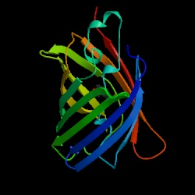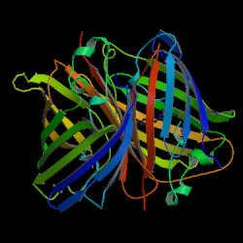
Рис. 1. Мономер и димер белка улучшенного мутанта GFP (1ЕМЕ). В нашей работе использовалась структура мономера. В растворе данный белок существует в виде димера.
Белок 1EME содержит ряд мутаций относительно GFP из Aequorea victoria, в частности, 64-ый остаток фенилаланина заменен лейцином, 167-ой изолейцин треонином, и наряду с этим 238-ой лизин заменен аспарагином.
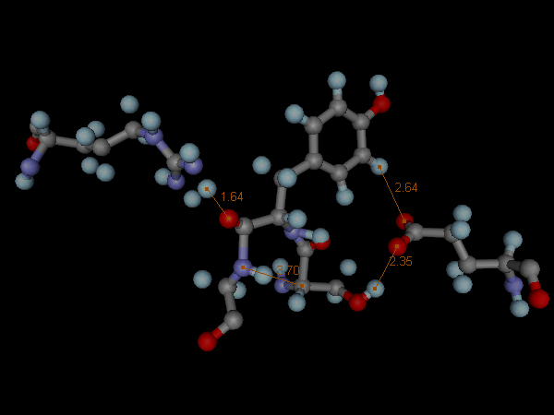
Рис.2. Апохромофор (в центре) и аминокислоты R96 (слева) и E222 (справа) после геометрической оптимизации. На рисунке отображены водородные связи, наличие которых необходимо для флуоресценции. Также показано расстояние между атомами, образующими цикл в хромофоре.
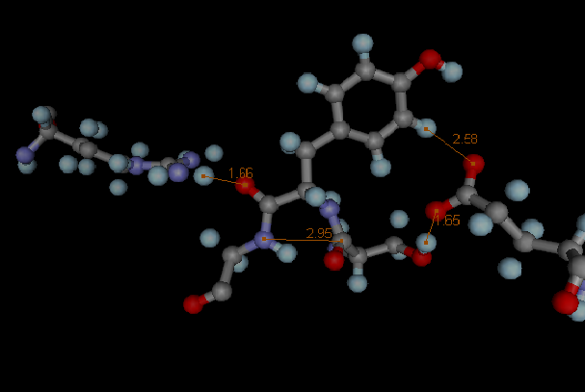
Рис.3. Апохромофор (в центре) и аминокислоты R96 (слева) и E222 (справа) после полной молекулярной динамики. Как и на рисунке 2 показаны водородные связи между хромофором и окружающими его аминокислотами, а также расстояние между атомами азота и углерода, образующими имидазольное кольцо.

Из рисунка 2 видно, что расстояние между реагирующими атомами в хромофоре после геометрической оптимизации равно 3.70Å.
Из рисунка 3 видно, что расстояние между реагирующими атомами в хромофоре после геометрической оптимизации и проведения молекулярной динамики равно 2.95Å.
На основании этих данных можно сделать ряд выводов. После всех предложенных стадий молекулярной оптимизации взаимодействующие атомы в хромофоре сближены на расстояние, при котором возможна циклизация. Это свидетельствует о том, что нами получена структура белка сразу перед образованием цикла. Следовательно, нами построена прециклизованная форма флуоресцентного белка 1EME.
Для других белков этой группы (1EMF, 1EMK, 1EML, 1EMM) были получены аналогичные результаты. Расстояние между атомами углерода и азота, вступающими в реакцию варьирует в пределах 2.96 – 3.13 Å.

5.2. Оптимизация структуры фотопродукта GFP

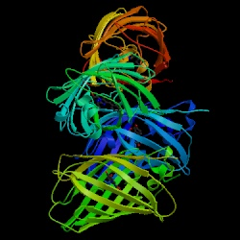
Рис. 4. Тетрамер фотопродукта GFP. Нами для оптимизации использовался мономер, что никак не влияло на результат, но значительно ускоряло компьютерные вычисления.

1HCJ – структура так называемого фотопродукта GFP из Aequorea victoria, в которой критичный для флуоресценции остаток глутаминовой кислоты E222 находится от хромофора на расстоянии, препятствующем образованию водородных связей между собственно хромофором (CRO) и E222. Хромофор фотопродукта является настоящим хромофором, то есть он уже прошел реакцию циклизации [9]. Нами не изменялась структура хромофора. Нас интересовало положение остатка глутаминовой кислоты E222 относительно нативной формы GFP и структурой 1HCJ.
В результате моделирования была получена структура зрелого GFP с восстановленным положением остатка E222, то есть как и в природном GFP в полученной на компьютере структуру были водородные связи между глутаминовой кислотой E222 и хромофором. На рисунке 5 показано, что изменение структуры после ее оптимизации предложенным нами методом сблизило группы на необходимое расстояние. В структуру фотопродукта 1HCJ не вносились вручную никакие изменения, вследствие чего, результат свидетельствует о применимости разработанного метода к построению структур прециклизованных форм белков семейства GFP. На рисунке молекула синего цвета является исходной моделью. Желтым цветом визуализирована полученная структура.

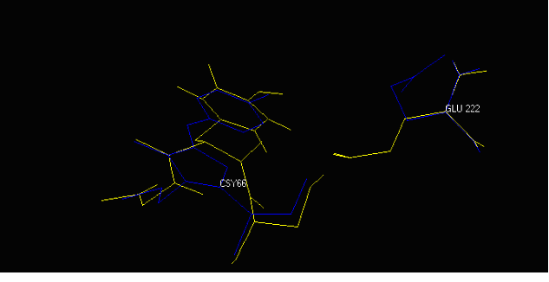
Рис. 5. Наложение структур фотопродукта GFP (1HCJ) и полученного белка с восстановленной структурой. Видно, что отогнутая цепь глутаминовой кислоты (на рисунке маркирована как Glu222) исходной структуры (синего цвета) возвратилась на расстояние образования водородной связи.

5.2.3. Построение апоформ белков при помощи программы Swiss-Model

С помощью интернет-сервиса Swiss-Model были построены модели апоформ флуоресцентных белков. В качестве объектов построения брались улучшенные мутантные белки, синий флуоресцентный белок (BFP) и ряд других. В качестве шаблонов программе были указаны описанные структуры прециклизованных участников реакции образования хромофора на разных стадиях (1QXT и 1QY3). 1QXT имеет в среднем на 97,6% схожую аминокислотную последовательность с моделируемыми белками. Для 1QY3 это значение равно 97,55%. Несмотря на высокую степень сродства белков, результаты работы Swiss-Model оказались хуже, нежели при использовании предложенного нами метода. На выходе из программы создавались конформационно идентичные структуры, то есть некоторые точечные замены аминокислот в исходном белке не меняли результата. На рисунках 6 и 7 приведены структуры исходного белка и его апоформы, созданной программой Swiss-Model. На данных иллюстрациях изображена модель 1BFP.
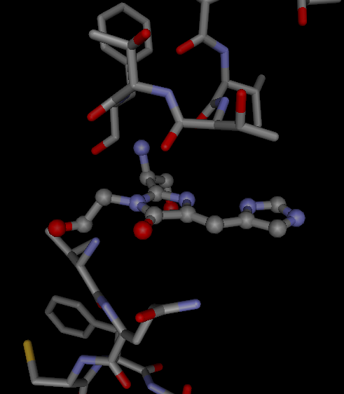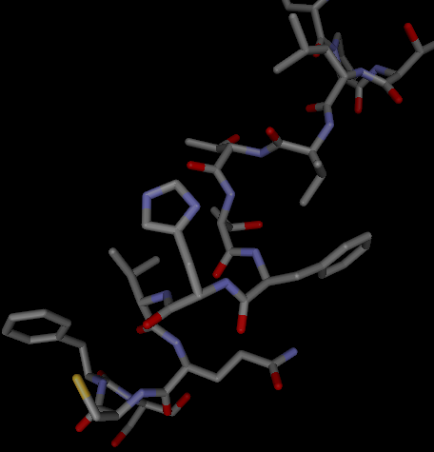
Рис. 6, 7 Циклизованная и прециклизованная формы синего флуоресцентного белка (BFP). На модели слева хромофор показан методом Ball&Stick. При данном методе визуализации лучше видны циклы хромофора, причем левый цикл и есть продукт реакции циклизации. На модели справа хромофор, как и остальные элементы молекулы белка, отображен методом Sticks. Этот метод позволяет избежать возможного двойственного толкования рисунка, и в частности изображения прециклизованного хромофора белка.

6. Выводы

  - Разработан метод моделирования структур апобелков, исходя из известных кристаллических структур флуоресцентных белков с хромофорами. Данный метод состоит из ручной обработки структуры хромофора компьютерными методами, состоящей из удаления образовавшихся связей и добавления необходимых атомов на их исходные места, и из молекулярной оптимизации, состоящей из трех стадий, а именно, геометрической оптимизации и частичной и полной молекулярной динамики.
  - Показано, что данный метод применим к моделированию апобелков семейства GFP, так как, во-первых, реагирующие друг с другом атомы азота и углерода в хромофоре после применения метода находятся на расстоянии химического взаимодействия, и, во-вторых, полученные структуры апобелков схожи с описанными в [10] закристаллизованными апобелками (1QXT и 1QY3).
  - Построены структуры апоформ следующих белков: улучшенных мутантных форм GFP из Aequorea victoria (Enhanced GFP: 1EME, 1EMK, 1EML, 1EML, 1EMM), фотопродукта GFP (1HCJ) и двух искусственных компьютерных мутантов на основе прециклизованных белков 1QXT и 1QY3 с замененным аланином Ala96 на аргинин Arg96.
  - Показано, что предложенный метод более действенный применительно к решению поставленной перед нами задаче в сравнении с классическим методом построения белков в конструкторах типа Swiss-Model.

Список литературы

- Matz M.V., Lukyanov K.A, Lukyanov S.A. Family of the green fluorescent protein: journey to the end of the rainbow. // Bioessays. 2002. V. 24, N. 10, P. 953-959.
- Morise H., Shimomura O., Johnson F.H., Winant J. Intermolecular energy-transfer in bioluminescent system of Aequorea. // Biochemistry. 1974 Jun 4;13(12):2656-62.
- Лакович Дж.Р. Принципы флуоресцентной спектроскопии, пер с англ., М.,1986.
- Химическая энциклопедия. // изд. “Большая российская энциклопедия”, М., 1998, т. 1-5.
- Верхуша В.В, Аковбян Н.А., Вржещ П.В., Варфоломеев С.Д. и др. “Кинетический анализ созревания и денатурации красного флуоресцентного белка DsRed”. // Биохимия. 2001 т.66, вып. 12, с. 1656 – 1667, 2001.
- Lukyanov K.A, Lukyanov S.A., Matz M.V., Labas Y.A., Zhao X., Fang Y. et al. Natural animal coloration can be determined by a non-fluorescent GFP homolog (Purple CP homologous to GFP). // The American Society for Biochemistry and Molecular Biology Inc. 2000 June 13, JBC Papers in press. Published as manuscript C000338200, p. 2-16.
- Gurskaya N.G., Lukyanov K.A, Lukyanov S.A., Angres B. et al. Improved mutants of Antozoa cyan, green and yellow FP. // Gene 2001, in press. P. 1-18
- Palm G.J., Zdanov. A., Gaitanaris G.A., Stauber. R., Pavlakis G.N., Wlodawer A. The structural basis for spectral variations in green fluorescent protein.
// Nat Struct Biol V. 4, P. 361.

- Van Thor, J. J., Gensch, T., Hellingwerf, K. J., Johnson, L.: Phototransformation of Green Fluorescent Protein with Uv and Visible Light Leads to Decarboxylation of Glutamate 222 // Nat.Struct.Biol. 2002 V. 9, P. 37.
- Barondeau, D. P., Putnam, C. D., Kassmann, C. J., Tainer, J. A., Getzoff, E. D. Mechanism and Energetics of Green Fluorescent Protein Chromophore Synthesis Revealed by Trapped Intermediate Structures // Proc.Nat.Acad.Sci.USA. P. 100.

